2021年11月度 つぎ夢研究会定例会議事録
2021年11月28日（日）17：40～20:00
司会：花岡さん

■強みプレゼンリレー①：梅澤 寛朗 さん
【内容】  １．自己紹介  ・鎌倉市出身、海老名市在住の39歳。趣味はフットサル、電子工作、アプリ開発。  ・2017年にＴＡＣ横浜校で高久先生と出会い、2019年に合格。  ・診断士としては副業で補助金支援に携わり、これまで５社支援した。  ２．強み  【強み１】組み込みソフトウェア開発スキル  【強み２】製造業経験・知識  (株)リコーで、コピー機・プリンターの機械を制御する「組み込みソフトウェア」開発を担当。IoTで必要な重要な技術で需要が高いが、技術者の人気度は低め。  【強み３】マネジメント経験・知識／スキル  ・組み込みソフトウェア開発一筋で、責任・役割をキャリアアップしてきた。  ソフトウェアの設計・開発担当、チームリーダーを経て、現在はマネージャーとして組織マネジメントと事業部の技術戦略の策定を行っている。  【「ストレングス・ファインダー」で示された強み】  ※ストレングス・ファインダーとは、才能（資質）を特定する評価方法。  ・①知的活動を好み学習意欲がある、②個性を理解したチーム作りを行う、③実行に際しては柔軟性をもって手順を組み換え、最適な生産性を実現する  ・弱みは①仕事の幅が狭い（ソフト開発のみ）、②製品分野の幅が狭い、③診断士の活動のイメージがまだないこと。  ３．今後  ・今後の目標は、①自分で稼げる力を身につけ、老後の不安を低減すること、②診断士として実績を積み、地元海老名市での仕事を確保すること。 | 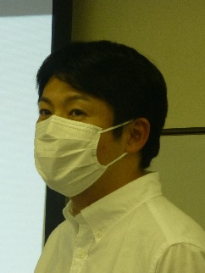

■強みプレゼンリレー②：福田 悠介 さん
【内容】  １．自己紹介  ・人生のほとんどを相模原市で過ごしてきた39歳。  ・神奈川県立相模原高校、早稲田大学法学部卒業。県内の信用金庫に勤務。  ・会社の養成制度で診断士試験に挑戦。2018年度から受験し2020年度合格。  ２．強み  【強み１】応援で学んだ裏方精神  ・高校時代は応援団所属。高校野球の応援や壮行会でのエールを担当。  ※母校・県立相模原高校野球部は一昨年夏の神奈川県大会で、横浜高校を破った。  この勝利に勇気づけられ、直後の1次試験を突破できた。  ・大学では、出版系サークルで受験生向け大学情報誌を作成。広告部長として資金調達に奔走した。雑誌がきっかけで早稲田を選んだ人もおり、受験生を応援できた。  ・アルバイト先の塾は丁寧な指導がウリだったが、採算度外視で儲かっていなかった。企業経営の現実を目の当たりにし、中小企業を応援すべく地域金融機関に就職。渉外・融資担当として地元企業を応援している。  【強み２】金融機関担当者として学んだ知識や顧客対応  ・地元地域金融機関で勤続15年7か月。うち支店勤務が14年1か月と長い。  ・顧客である社長とのやり取りで学んだのは、「分からないことは聞く」ということ。  ・応援で学んだ裏方の精神を生かし、診断士として企業を「応援」していきたい。 | 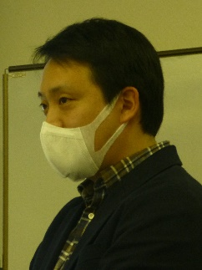

■強みプレゼンリレー③：曽根 雄樹 さん
【内容】  １．自己紹介  ・溝の口在住の50歳。2020年5月に診断士登録し現在2年目。  ・趣味はスキー、観葉植物。過去に友人と中学生向け学習塾を経営したことも。  ・仕事は半導体事業一筋。Ｎ社、Ｒ社を経て、現在はＴ社に勤務。  ・直販営業に11年間従事後、経営企画で14年目。社長のサポートや事業計画・経営計画の立案、Ｍ＆Ａ案件（※）などを担当。  ※診断士がＭ＆Ａに携わるには？（質疑応答）  先輩診断士につきながら経験を積むのがよいのでは。大企業のＭ＆Ａは多数の専門家が関与するが、スモールＭ＆Ａは自分で進める必要があり、違う世界である。ただ、クイックレスポンスが求められるので、企業内ではハードルが高い。  ２．診断士活動  ・診断士を目指した動機は、定年後の収入源、仕事の経験の総括、そして人に喜んでいただけることをするため。  ・城南支部に所属。ＴＡＣの合格祝賀会で高久先生のグループと出会った。  ・診断士1年目はコンサル塾や研究会、支部活動に参加。業界を理解し仲間ができた。  ・診断士2年目は診断士活動が本格化。補助金審査や補助金支援、講演、Ｍ＆Ａなど。  ・副業を始めてみると、本業との好循環を感じる。中小企業が出来ていなくて大企業が出来ていること、逆に中小企業が出来ていて大企業が出来ていないことがある。  ・今後は勤務先の仕事をつづけながら、診断士の仕事も増やしていきたい。 | 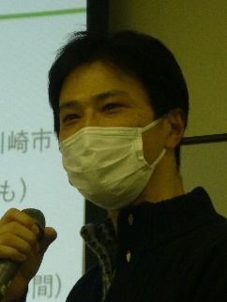

■企業診断
・社長より自己紹介をいただいた後、会社概要、事業内容に関するご説明や、抱えている課題等について、相談あり。
・その後、質疑応答を実施。

■高久会長のご挨拶
・2021年最後の定例会。今年、診断の現場はコロナで大変だった。先日の2次試験でもコロナの影響を受けた事例が出題された。  ・試験問題は難しく、また、受験者が9千人を超えており、厳しい競争が予想される。皆さんは受験時代を忘れず初心にかえり、診断士の価値を高める活躍をしてほしい。  ・私の1年は絶好調だった。産後ヘルパー事業は増収が続いている。しかし、コロナの収束は外国人利用者減少につながるので、今後は日本人利用者を増やさないといけない。企業の生き残りには、外部環境の変化に対応する準備が不可欠と実感している。  ・独立診断士はコロナ対応で忙しく人手不足。中企庁は今年の試験合格者を増員させることもあるのでは。会社をやめるなら今だが、コロナ後どうなるかは分からない。  ・総選挙では自民党政権が勝った。当面は中小企業政策に対して予算が付くだろう。来年も事業再構築補助金を実施すると概算要求が出ている。  ・つぎ夢では企業診断を多く実施した。命を張って会社を経営する社長の話は非常に良い。（本日登壇の社長に向けて）つぎ夢のメンバーは大企業勤め、金融系、ＩＴ系など優秀で、身を粉にして最高の提案してくれるはず。期待してほしい。  ・来年もこの流れを継続したい。取引先でも、親戚でも、行きつけの居酒屋でもよいので紹介してほしい。  ・つぎ夢はみんなで企業をサポートしようという会。引き続きよろしくお願いします。 | 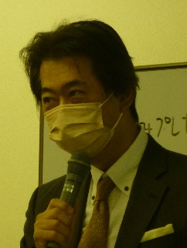

■その他諸連絡
・次回開催：詳細未定（別途連絡）

■懇親会
・有志・少人数で実施。

次回日程 詳細未定（別途連絡）

以 上

